克鲁斯卡尔算法：

由于图较为复杂，因此只使用1个样例验证其可行性：

其边集为：

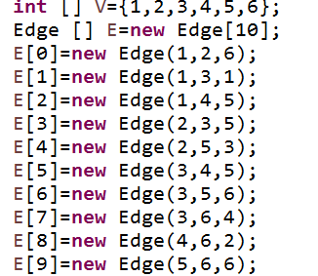

Kruskal算法，最后结果如下图：

